**Мы помним, мы гордимся!**

В каждой семье есть свои герои, своя память о далеких годах Великой Отечественной войны. В год защитника Отечества всё чаще в детском саду звучат песни военных лет, рассказы о героях Великой Отечественной, стихотворения о войне, о Великой Победе и подвигах солдат и тружеников тыла.

О военном пути одного солдата, ефрейтора Сергея Первушина рассказала ребятам музыкальный руководитель Ольга Геннадьевна Чернова, представила детям и педагогам экспозицию с военными письмами своего деда. Маленькая кружка, привезенная солдатом из Германии, послужила началом фильма о боевом пути Сергея Ефимовича, вступившего в ряды Красной армии в 17лет.

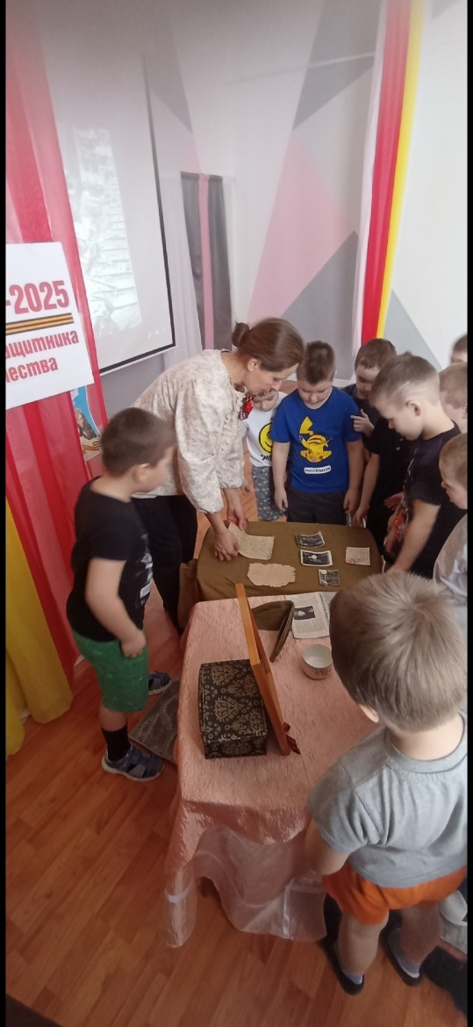 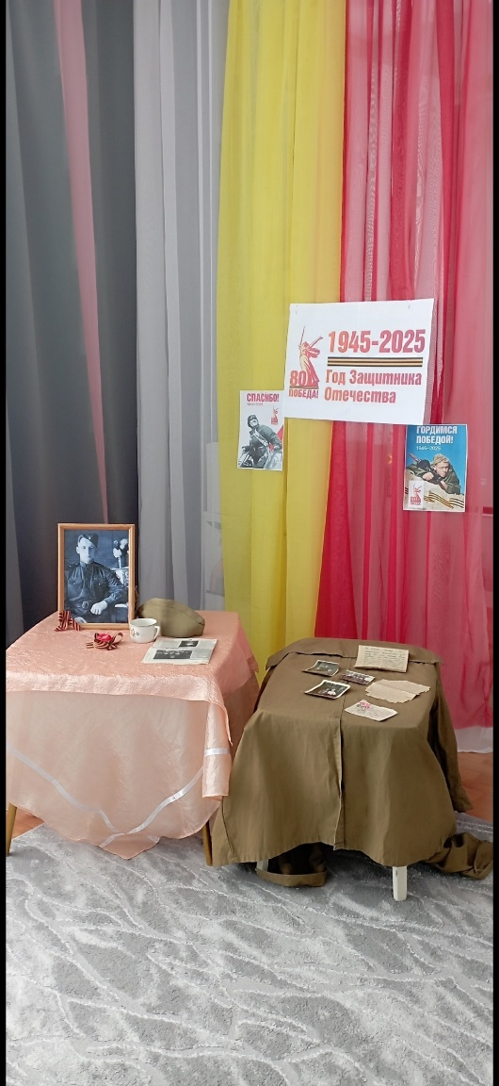

В своём письме, датированном 23 февраля 1945 года, солдат писал, что наши войска всё ближе продвигаются к Германии. В военной должности связиста Сергей Ефимович под налётом вражеской авиации, рискуя жизнью, исправлял повреждения провода полевой связи. Об этом семья узнала уже из военных документов на сайте Минобороны «Память народа»: солдат погиб в 28 лет , в мирное время, от рук браконьеров( работал в лесничестве).

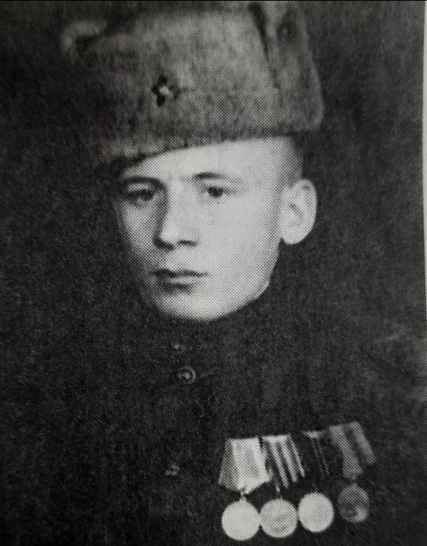 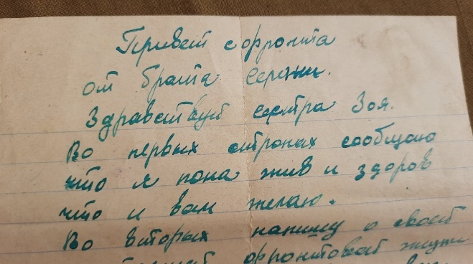

Награды деда были утрачены в деревне, в мирное время: времена были тяжелые, надо было восстанавливать мирную жизнь, колхозы, деревни и города. Рассказывать о войне было некогда, да и не было желания вспоминать эти страшные годы.

Ребята прочитали стихотворения о войне. Спасибо вам, родители и воспитатели, что активно помогаете растить патриотов, знающих и уважающих историю страны!

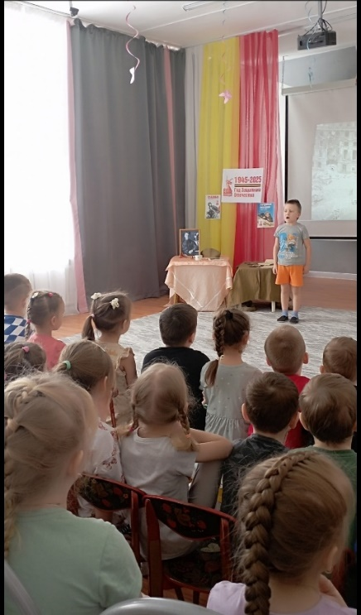

Воспитанник старшей группы Сергей П. читает стихотворение о войне.

Дети с интересом рассматривали потускневшие от времени строчки, написанные на фронте.

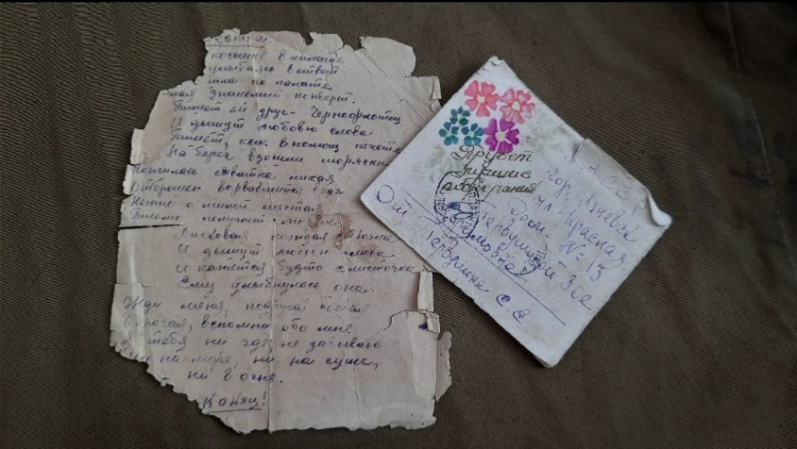

Но не потускнеет и никогда не сотрётся память о военных подвигах наших героев!

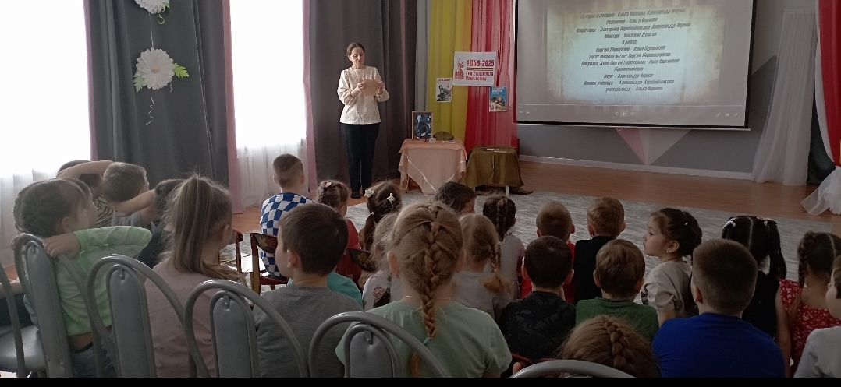

В каждой семье есть крупицы памяти, которыми гордятся дети, внуки и правнуки Победы. Пока не стало поздно, расспросите ваших родителей, бабушек и дедов, прадедов о тех временах. О мирной жизни, строительстве городов и сёл. О том, как трудились первостроители. Ведь так важно сохранить и передать эту память следующим поколениям! Мы помним, мы гордимся!